Planten terrarium
Naam: | Klas 2 Plantenteelt  Planten terrarium
Klas:
Datum:

Oriëntatie
Planten en glas zijn een betoverende combinatie. Het glas versterkt het frisse groen van de planten waardoor deze nog meer opvallen. Niet gek dat je bij vrijwel iedere plantenliefhebber thuis een planten terrarium vindt. Dit is een afgesloten glazen fles of pot met mini plantjes erin. Juist als je van planten houdt maar niet zulke groene vingers hebt is een afgesloten terrarium de perfecte match. De plantjes hebben geen verzorging nodig doordat ze leven op gerecyclede zuurstof, water en voedingstoffen.

Let op dat je planten kiest die qua waterbehoefte goed bij elkaar passen. Het beste kun je kleine varentjes gebruiken. Deze kunnen goed tegen een vochtige omgeving. Wanneer je alle benodigdheden in huis hebt kun je aan de slag met je mini terrarium in fles. Wij leggen je stap voor stap uit hoe je in een handomdraai zo’n prachtig ecosysteem in elkaar zet.

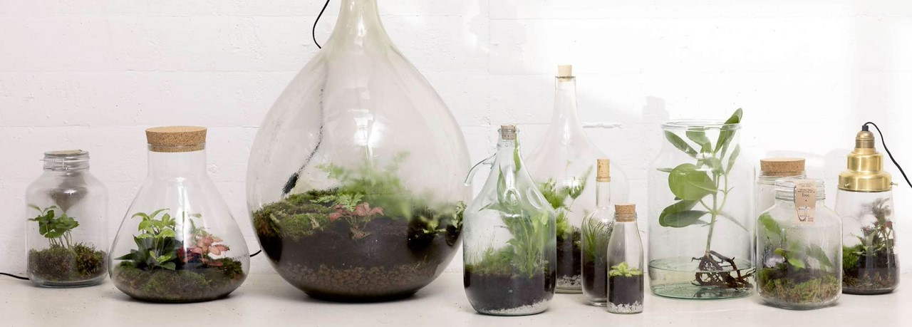

Benodigdheden:

- Glazen fles of pot
- Mini plantjes, afhankelijk van de grootte van de fles
- Potgrond
- Grind of hydrokorrels
- Mos

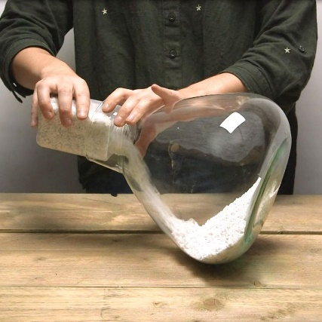
1
Voordat je het planten terrarium gaat maken is het handig om je fles of pot van te voren goed schoon te maken. Daarna kun je op de bodem een laag grind doen van zo’n 2 tot 3 cm. Dit hoeft niet heel precies, als er maar een goede laag in zit. Dit is tegen overtollig water in je terrarium.

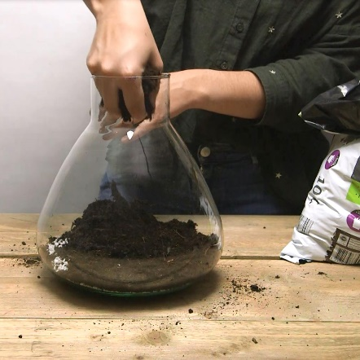
2
Nu kun je de aarde bovenop het grind doen. Dit mag wat meer zijn dan de laag grind, ongeveer 4 tot 5 cm. Het belangrijkste is dat de plantjes met hun hele kluit in de aarde staan. Zo kunnen ze voldoende drinken.

Tip: je kunt als extra laag actieve houtskool toevoegen bij de potgrond. Dit voorkomt schimmel in je planten terrarium. Actieve houtskool vind je bij Intratuin op de dierenafdeling bij de aquarium benodigdheden.

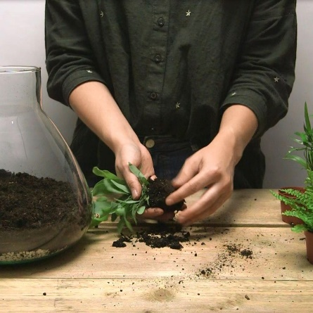

3
Haal de plastic potjes van de mini plantjes af. Als er veel losse aarde omheen zit mag je dit ook voorzichtig weghalen. Zorg ervoor dat je de wortels zo min mogelijk beschadigt.

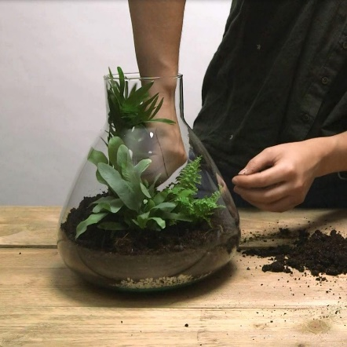

4
Zet de plantjes nu één voor één in de aarde. Je kunt het beste beginnen met het kleinste of meest kwetsbare plantje en als laatste het grootste plantje. Zo beschadig je ze het minst.

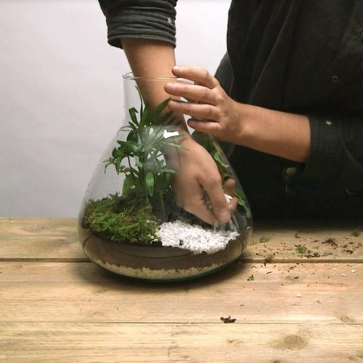
5
Je terrarium is nu zo goed als af. Je kunt hem naar eigen smaak nog wat aankleden met extra grind, mos of houtsnippers op de bodem. Dit zijn allemaal natuurlijke materialen maar je kunt natuurlijk ook voor bijvoorbeeld gekleurd grind kiezen. Zo geef je het planten terrarium een extra vrolijk tintje.

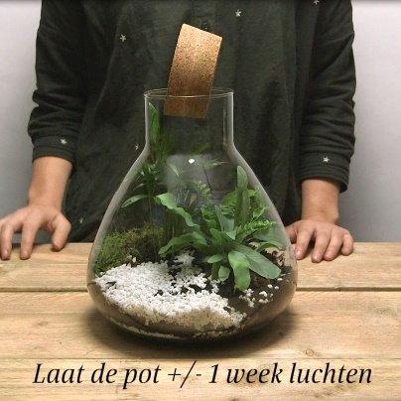
6
Nu je eigen planten terrarium af is kun je hem op een mooie plek in de kamer zetten. Hij houdt niet van teveel licht en warmte, maar ook niet van te donkere plek. Sluit hem niet direct af. Laat je zelfgemaakte terrarium minstens één week ‘luchten’ en sluit hem daarna af. Als je ziet dat hij na een dag al helemaal aan het condenseren is kun je de dop er het beste weer af halen en hem nog wat langer open laten. Na een paar dagen kun je hem natuurlijk alsnog dichtdoen.

